**МИНОБРНАУКИ РОССИИ**

**Санкт-Петербургский государственный**

**электротехнический университет**

**«ЛЭТИ» им. В.И. Ульянова (Ленина)**

**Кафедра Вычислительной техники**

отчет

**по лабораторной работе № 3**

**по дисциплине «Организация ЭВМ и систем»**

Тема: ИССЛЕДОВАНИЕ ВИДЕОСИСТЕМЫ (ГРАФИЧЕСКИЙ РЕЖИМ)

|  |  |  |
| --- | --- | --- |
| Студент гр. 3311 |  | Баймухамедов Р. Р. |
| Преподаватель |  | Гречухин М. Н. |

Санкт-Петербург

2024

**Краткие сведения о видеосистемах ПЭВМ, графическом режиме их работы и функциях обслуживания графического режима**

Видеосистема персонального компьютера (ПЭВМ) является важным компонентом, обеспечивающим отображение графической и текстовой информации на экране. Графический режим работы видеосистемы позволяет выводить на экран изображения, состоящие из пикселов, что делает возможным отображение сложных графических примитивов и изображений. В данном разделе рассмотрены основные аспекты видеосистем ПЭВМ, графического режима их работы и функций обслуживания графического режима.

Видеосистема ПЭВМ включает в себя видеоадаптер и монитор. Видеоадаптер отвечает за обработку графической информации и передачу её на монитор для отображения. Существует несколько типов видеоадаптеров, таких как CGA, EGA и VGA, каждый из которых поддерживает различные графические режимы и разрешения.

Графический режим работы видеосистемы позволяет отображать на экране изображения, состоящие из пикселов. В этом режиме каждый пиксел на экране может иметь свой собственный цвет, что делает возможным отображение сложных графических примитивов и изображений. Графический режим поддерживается различными видеоадаптерами и может быть настроен для работы с различными разрешениями и цветовыми палитрами.

Для работы с графическим режимом видеосистемы используются специальные функции, предоставляемые библиотекой графики. В языке программирования С++ для работы с графикой используется библиотека graphics.h, которая включает в себя набор функций для инициализации, закрытия и управления графическим режимом.

Перед началом работы с графическим режимом необходимо инициализировать систему графики. Для этого используется функция initgraph(), которая загружает соответствующий драйвер и устанавливает видеоадаптер в графический режим.

После инициализации системы графики можно установить цвета пикселов и палитры.

Графическое окно (viewport) - это прямоугольная область экрана, заданная пиксельными координатами левого верхнего и правого нижнего углов. Для задания окна используется функция setviewport().

Библиотека графики позволяет выводить текст в графическом режиме с использованием различных шрифтов. Для вывода текста используются функции outtext() и outtextxy().

Библиотека графики предоставляет функции для вывода основных графических примитивов, таких как отрезки прямых линий, окружности, эллипсы, прямоугольники и секторы.

**Задание на лабораторную работу**

Разработать программу для вывода на экран графика функции

Sin2(x/4)+Sqrt(x) на промежутке от 3π/2 до 17π. Произвести разметку осей и проставить истинные значения точек. Найти максимальное значение функции на заданном интервале и вывести в отдельное окно на экране вместе с графиком.

**Алгоритмы и тексты отлаженных программ**

#include <graphics.h>

#include <stdlib.h>

#include <stdio.h>

#include <conio.h>

#include <math.h>

#define PI M_PI

float func(float x){

    return pow(sin(x/4), 2)+sqrt(x);

*// return pow(sin(x/2), 3) + sqrt(x);*

}

void draw_axes_labels(float x_left_border, float x_right_border, float y_bottom_border, float y_top_border, float x_step, float y_step) {

    char label[50];

    float x, y;

    float screen_x, screen_y;

    float count = 1.5;

    setcolor(WHITE);

    for (x = x_left_border; x <= x_right_border; x += x_step) { *// draw labels on X-axis*

        screen_x = 50 + (x-x_left_border)* 550 / (x_right_border - x_left_border);

        line(screen_x, 405, screen_x, 395); *// draw a small line*

        sprintf(label, "%.1f pi", count); *// convert*

        outtextxy(screen_x - 10, 410, label); *// draw value of line*

        count=count+2;

    }

    for (y = y_bottom_border; y <= y_top_border; y += y_step) { *// draw labels on Y-axis*

        screen_y = 400 - (y - y_bottom_border) * 350 / (y_top_border - y_bottom_border);

        line(45, screen_y, 55, screen_y); *// draw a small line*

        sprintf(label, "%.1f", y); *// convert*

        outtextxy(20, screen_y - 15, label); *// draw value of line*

    }

}

int main() {

    int gdriver = DETECT, gmode, errorcode; *// request auto detection*

    float x_left_border = 3*PI/2, x_right_border = 17*PI; *// vertical interval (task)*

    float y_bottom_border = 0, y_top_border = 10; *// horizontal interval*

    float step = 0.01; *// step*

    float x, y; *// variables in loop*

    float screen_x, screen_y; *// x, y coordinates in loop*

    float y_max_value = -100; *// max function value*

    int x_max_coordinate, y_max_coordinate; *// x, y coordinates of max function value*

    char str_max_value[50];

    initgraph(&gdriver, &gmode, "//tc//bgi"); *// initialize graphics and this is unmobile part of libary - driver is listener of system interuptions*

    setlinestyle(0, 1, 2); *// solid line, upattern useless, thick width*

    setcolor(WHITE);

    line (50, 400, 600, 400); *// horizontal line x1, y1, x2, y2*

    line(50, 400, 50, 50); *// vertical line*

    line(600, 400, 590, 395); *// draw arrow*

    line(600, 400, 590, 405);

    line(50, 50, 45, 60); *// draw arrow*

    line(50, 50, 55, 60);

    draw_axes_labels(x_left_border, x_right_border, y_bottom_border, y_top_border, 2*PI, 1);

    for(x=x_left_border; x<x_right_border; x+=step){ *// x from 3pi/2 to 17pi*

        y=func(x); *// y = f(x)*

        screen_x = 50 + (x - x_left_border) * 550 / (x_right_border - x_left_border); *// '50' is offset to 'oy' // 'x-x_left_border' is change '[xleft, xright]' to '[0, xright-xleft] // 550 / (x_r_border - x_l_border) is scale (size) = single step in the interval Δ𝑥 will be converted to a proportional number of pixels on the screen*

        screen_y = 400 - (y - y_bottom_border) * 350 / (y_top_border - y_bottom_border); *// '400' is offset to 'ox' // 'y-y_bottom_border' is change '[ybottom, ytop]' to '[0, ytop-ybottom] // 350 / (y_t_border - y_b_border) is scale (size) = single step in the interval Δ𝑥 will be converted to a proportional number of pixels on the screen*

        putpixel(screen_x, screen_y, WHITE); *// put pixel on screen_x, screen_y coordinates*

        if(y > y_max_value){

            x_max_coordinate = screen_x;

            y_max_coordinate = screen_y;

            y_max_value = y;

        }

    }

    setcolor(RED);

    circle(x_max_coordinate, y_max_coordinate, 10); *// draw a circle in coordinates with max function value*

    outtextxy(x_max_coordinate-40, y_max_coordinate-20, "max value");

    setcolor(WHITE);

    sprintf(str_max_value, "Max Value of function: %.2f", y_max_value);

    outtextxy(30, 450, str_max_value);

    outtextxy(400, 450, "f(x) = Sin^2(x/4)+Sqrt(x)");

    getch(); *// wait user action*

    closegraph(); *// clear and close*

    return 0;

}

**Пример запуска программы**

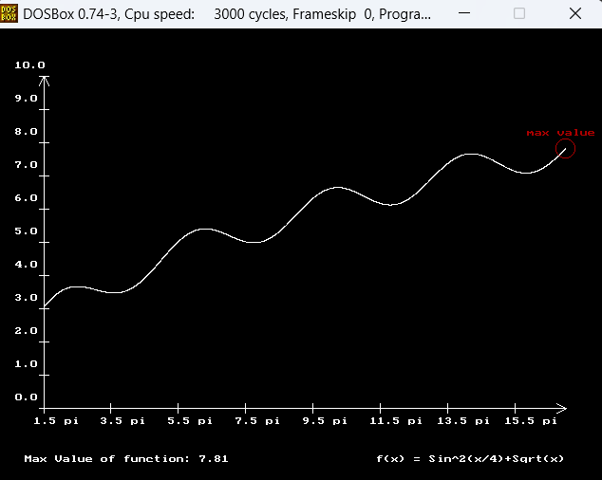

**Выводы**

Видеосистема ПЭВМ и графический режим её работы являются важными компонентами для отображения графической информации на экране. Библиотека графики в языке программирования С++ предоставляет широкий набор функций для инициализации, управления и вывода графических примитивов, что делает возможным создание сложных графических приложений.